CHUYÊN ĐỀ: SỐ TỰ NHIÊN
Họ tên: ………….………………………..…..……………… Lớp: 6B1/6B2 …... Ngày: …. / … / 20….
BÀI 3. PHÉP CỘNG, PHÉP TRỪ CÁC SỐ TỰ NHIÊN
I. Tóm tắt lý thuyết
1. phép cộng
Tính chất:  a) Tính chất giao hoán của phép cộng: a + b = b + a  b) Tính chất kết hợp của phép cộng: (a + b) + c = a + (b + c)  c) Cộng với số 0: a + 0 = 0 + a = a | 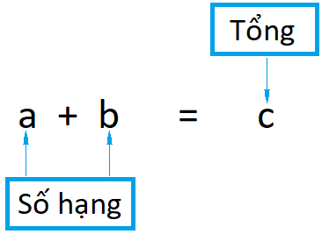
2. Phép trừ
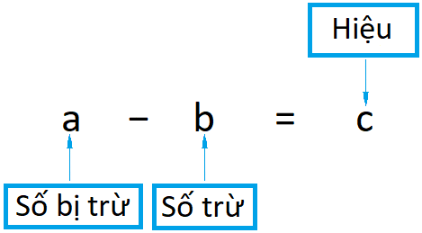
- Điều kiện để phép trừ 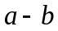 thực hiện được trong tập hợp số tự nhiên là 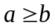
(a gọi là số bị trừ, b là số trừ).
- Quy tắc dấu ngoặc : Khi bỏ dấu ngoặc có dấu 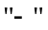 đằng trước, ta phải đổi dấu tất cả các số hạng trong dấu ngoặc. Khi bỏ dấu ngoặc có dấu 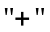 đằng trước thì dấu các số hạng trong ngoặc vẫn giữ nguyên.
II. Bài tập vận dụng
Bài 2.1. Tính nhanh
a) 38 + 41 + 117 + 159 + 62 b) (1759 + 2103) – (2100 + 1759) c) 1326 + 538 – 326 + 62
d) 2400 – 147 – 253 e) (2685 - 1326) – (1674 - 1315)
f*) 98 – 96 + 94 – 92 + 90 – 88 +...+ 10 – 8 + 6 – 4 (Gợi ý: 98 – 96 = 2; 94 – 92 = 2; ...)
Bài 2.2. Tìm x, biết:
a) x – 34 = 0 b) x – 21 = 25
c) x + 69 = 71 d) x – 12 - x = 0
e*) (x + 1) + (x + 2) + ... + (x + 10) = 165
Bài 2.3. Tính:
A = 2 + 4 + 6 + 8 +....+ 100
B = 3 + 7 + 11 + 15 + ... + 99
C = 1 – 2 + 3 -4 + 5 – 6 + ... + 99 – 100 + 101
III. Bài tập bổ sung
Bài 3.1. Một cuốn sách 120 trang. Để đánh số trang của cuốn sách đó, phải viết tất cả bao nhiêu lượt chữ số.
BÀI 4. PHÉP NHÂN PHÉP CHIA CÁC SỐ TỰ NHIÊN
I. Tóm tắt lý thuyết
1. Phép nhân
Tính chất:  a) Tính chất giao hoán của phép nhân: a.b = b.a  b) Tính chất kết hợp của phép nhân: (a.b).c = a.(b.c)  c) Tính chất phân phối của phép nhân với phép cộng/trừ: a(b + c) = ab + ac; a(b - c) = ab – ac  d) Nhân với số 1: a.1 = 1.a = a | 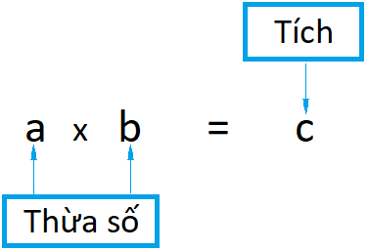
2. Phép chia
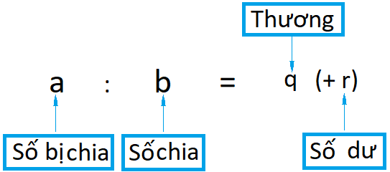
- Điều kiện để phép chia 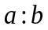 không còn dư (hay a chia hết cho b, kí hiệu 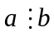) là có số tự nhiên q sao cho: 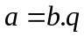(với 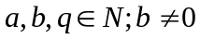) (Số bị chia = Số chia x Thương)
- Trong phép chia có dư: Số bị chia = Số chia x Thương + Số dư 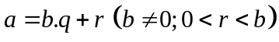
Lưu ý : Số chia luôn khác 0.
II. Bài tập vận dụng
Bài 2.1. Tính nhanh:
a) 25.5.4.27.2 b) 341.67 + 341.16 + 659.83 c) 42.53 + 47.156 - 47.114
d) 236:3 + 64:3 e) 47.8 - 27.9 + 47.12 - 27.11 f) a) 91.25 - 91.13 - 91.12
Bài 2.2. Tìm x
a) 25.(91 – x) = 50 b) 504 : (16-3x) = 72 c) 5x + 73.21 = 73.26
d) x.5 - x.2 = 30 e) x.16 - x.14 – x = 2 f) (2x – 6).(3x – 18) = 0
Bài 2.3. Tính giá trị của biểu thức: A=13a+19b+4a-2b với a+b=100.
Bài 2.4. Tìm các tích bằng nhau mà không cần tính kết quả của mỗi tích sau:
15.2.6 ; 4.4.9 ; 5.3.12 ; 8.18 ; 15.3.4 ; 8.2.9
III. Bài tập bổ sung
Bài 3.1. Tính giá trị của biểu thức:
B=(100-1).(100-2).....(100-n) với n là số tự nhiên và tích trên có đúng 100 thừa số.
Bài 3.2*. Không tính hẳn kết quả, hãy so sánh:
a) A = 2015.2018 và B = 2016.2017 b) C = 67.71 và D = 65.73

BÀI TẬP VỀ NHÀ
Bài 1. Tính bằng cách hợp lý nhất:
a) 42 + 37 + 135 + 58 + 63 b) (667 + 11) + 133 c) 4.7.25
d) 25.17.8.4.125 e) 24.57 + 43.24 f) 43.27 + 93.43 + 57.61 + 59.57
Bài 2. Tính bằng cách hợp lý nhất:
a) 252 + 139 – 52 – 39 b) (317 + 49) – 117 c) 867 – (167 + 80)
d) 1637 – (137 – 98) e) (257.139 – 257.39) : 100 g*) 572 : 26 – 156 : 13
Bài 3. Tìm số tự nhiên x biết:
a) (x – 12).105 = 0 b) 47.(27- x) = 94 c) 3x + 69.2 = 69.4
d) (x-7).(2x -8) =0 e) 3x – 2018 : 2 = 23 f) 38.x – x.12 – x.16 = 40
Bài 4. Tính tổng:
A = 1 + 3 + 5 + 7 +…+ 999 B = 1 + 11 + 21 + 31 +…+ 991
Bài 5* [B1]. Hiệu của 2 số là 578 và số lớn chia số nhỏ được thương là 8 dư 53. Tìm 2 số đó.
(Gợi ý: Gọi số nhỏ là x => số lớn là 578 – x. => 578 – x = 8x + 53)

